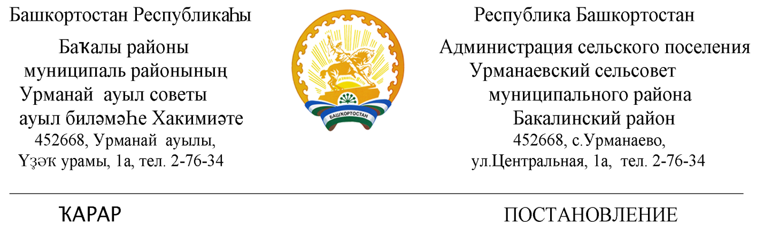
27 март 2019 й. №18 27 марта 2019 г.

О внесение изменений в Постановление администрации сельского поселения Урманаевский сельсовет муниципального района Бакалинский район Республики Башкортостан «Об утверждении Порядка администрирования доходов бюджета сельского поселения Урманаевский сельсовет муниципального района Бакалинский район Республики Башкортостан, администрируемых администрацией сельского поселения Бакалинский сельсовет муниципального района Бакалинский район Республики Башкортостан»

от 15.11.2018 г. № 44

В соответствии с положением Бюджетного кодекса Российской Федерации, ПОСТАНОВЛЯЕТ
1. Внести в Постановление администрации сельского поселения Урманаевский сельсовет муниципального района Бакалинский район Республики Башкортостан «Об утверждении Порядка администрирования доходов бюджета сельского поселения Урманаевский сельсовет муниципального района Бакалинский район Республики Башкортостан, администрируемых администрацией сельского поселения Урманаевский сельсовет муниципального района Бакалинский район Республики Башкортостан» от 15.11.2018г. №44 следующие изменения:
-в абзаце «а» приложения к постановлению администрации сельского поселения Урманаевский сельсовет муниципального района Бакалинский район Республики Башкортостан дополнить следующий код бюджетной классификации:
Код бюджетной классификации | Наименование дохода, источника финансирования дефицита бюджета
791 20249999107201 150 | Прочие межбюджетные трансферты, передаваемые бюджетам (расходные обязательства, возникающие при выполнении полномочий органов местного самоуправления по вопросам местного значения)

2. Настоящее Постановление вступает в силу с 01 января 2019 года.
3. Контроль за выполнением настоящего Постановления оставляю за собой.

Глава сельского поселения
Урманаевский сельсовет
муниципального района
Бакалинский район
Республики Башкортостан З.З. Халисова

